Profili Düzenlemek için isminizin olduğu sağ taraftaki menüye tıklamalısınız. Buradan profili düzenleyi seçmelisiniz.
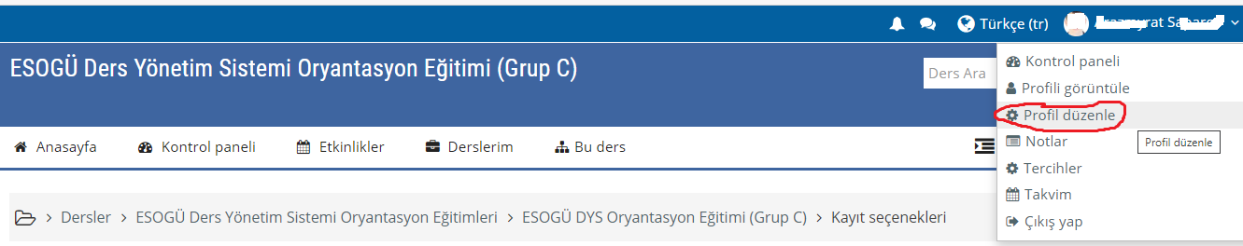

Bu kısımdan adresinizi güncelleyin.
